Главная информация по книге "Социальная инженерия":

1)4 главных вопроса, ответ на которые хочет услышать любой незнакомый человек:   
 1. Кто это?

2. Чего он хочет?

3. Он опасен?

4. Сколько времени это займёт?

2)Общение с людьми по типу DISC:

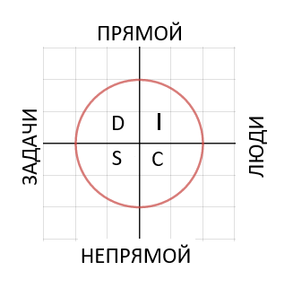

Представители D общества:

1. Говорите прямо и открыто, придерживайтесь только сути

2. Делайте упор на «что», а не на «как»

3. Предлагайте варианты, но акцентируйте внимание на результате

4. Соглашайтесь с фактами, а не с человеком  
Представители I общества:

1. Будьте дружелюбны и расслаблены, дайте собеседнику говорить (не доменируйте)

2. Отвечайте на вопрос «кто»

3. Делайте упор на новизну и уникальность

4. Ссылайтесь на «экспертов» и свидетельства   
Представители S общества:

1.Старайтесь сохранять объектисвность, будте систематичный, расслаблены,дружелюбны

2. Спрашивайте «как», сохроняйте последовательность и отвечайте на вопрос «почему»

3. Четко сформулируйте чего хотите и будьте терпеливы

4. Сосредоточтесь на команде

Представители C общества:

1. Демонстрируйте уважение и признание

2. Производите пречатление человека,на которого можно положиться,делайте упор на надежность

3. Отвечайте на вопрос «как»

4. Ссылайтесь на данные и статистику, будьте логичны и опирайтесь на факты

3)Племенное мышление:

Понять почему группа людей выделяет себя из общества и показать, что это «свойство» есть и у тебя, тем самым открыв двери в эту группу людей

4) 9 принципов построения разговора с человеком:

. Искусственные временные ограничения

. Невербалика

. Снижение темпа речи

. Сочувствие или помощь

. Усмирение эго

. Валидация

. Открытые вопросы(«как» «почему» «когда»)

. Взаимовыгодный обмен (человек после разговора с тобой не должен

ощущать, что ничего не знает о тебе )

. Равноценный альтруизм

5)Основные принципы манипулирования:

. Взаимный обмен (я тебе, ты мне)

. Обязанности перед обществом(открыть дверь человеку,который

несет что-то тяжелое)

. Уступки(Просишь дохуя и понижаешь ставку, пока человек не согласится)

. Дефицит(дефицитный продукт всегда боишься потерять, ведь

стоит он дорого и потом его можешь не найти)

. Авторитет(основа на страхе и запугивание авторитетной личностью)

. Последовательность(сначало просишь малое, а потом больше и больше)

. Симпатия(искреннее чувство)

. Социализация(«стадное чувство»,т.е делать как все)

6) Я хуй знает к чему это отнести, но важно:

1. Общие интересы(при помощи этого продолжается общение)

2. Заведомо ложные высказывания(люди любят поправлять других,

когда те не правы.Пример:  
-вы едите клубнику, значит вы водолей

-вообще-то я лев  
 таким образом получаешь информация,

которая ранее была не доступна)